**פרויקט אלגוטריידינג**

תוכנית עבודה לאסטרטגיית מסחר בהשראת ג'סי ליברמור

מטרת האסטרטגיה:

לזהות מגמות שוק, סקטורים מובילים ומניות בעלות מומנטום מובהק, ולבצע מסחר מבוסס פריצות תוך ניהול סיכונים מוקפד. האסטרטגיה שואבת השראה מהגישה של ג'סי ליברמור: "אל תנסה לחזות את השוק - חכה לאישור מהמגמה, ואז פעל בנחישות."

1. סינון ראשוני – מגמת שוק כללית

"הדבר החשוב ביותר במסחר הוא לדעת האם אתה בשוק שורי או דובי." (ליברמור)

* נחשב ממוצע נע ארוך טווח (50 / 100 / 200 ימים – לבחירה).
* אם מדד השוק המרכזי (למשל S&P 500 או ת"א 125) מעל הממוצע – נניח שוק שורי → נחפש קניות בלבד.
* אם המדד מתחת לממוצע – שוק דובי → נחפש שורטים בלבד.
* אופציה – הכנסת מצב ביניים על מנת לא לסחור בכלל בתקופות מסוימות

2. ניתוח סקטוריאלי

* נשווה את ביצועי הסקטורים למדד השוק הכללי.
  + שוק שורי → נחפש סקטורים שמובילים את העלייה.
  + שוק דובי → נחפש סקטורים שמציגים חולשה גדולה יותר מהשוק.

3. בחירת מניות בתוך הסקטור

* שוק שורי: מניות שעולות יותר מהסקטור ומהשוק (Relative Strength).
* שוק דובי: מניות שיורדות חזק יותר מהשוק (Short candidates).

4. תבניות מסחר – קוביות דארווס ופריצות עם ווליום

* נזהה תבנית דארווס (טווח מחירים שנשבר מעלה).
* נכניס פקודת קנייה רק לאחר שהמחיר פרץ את ההתנגדות האחרונה בליווי נפח מסחר גבוה מהממוצע.
* לא נכנסים בתוך הקובייה או במהלך דשדוש.

5. תנאי כניסה ופקודות מסחר

* הקנייה מתבצעת רק מעל נקודת הפריצה.
* הפקודות מוזנות אך ורק לאחר סגירת המסחר (End-of-Day).
* אין פעולות תוך-יומיות.

6. ניהול סיכונים ויציאה מהעסקה

"המפתח לרווחים גדולים הוא להחזיק מניות מנצחות ולחתוך את ההפסדים מהר." (ליברמור)

* סטופ לוס ראשוני ייקבע לפי רמות תמיכה אחרונות (4–8% מתחת למחיר הקנייה לפי קופסת הדארווס).
* בכל מקרה, הסיכון מכל תיק ההשקעות על עסקה בודדת מוגבל ל-1%.
* במידה והעסקה מתקדמת לטובתנו, נעלה את הסטופ בהתבסס על תבניות חדשות / תמיכות חדשות שנוצרות.
* לא מזיזים סטופ לוס לאחור. ציות מלא.

7. סינון לפי תנאי שוק כללי (Market Environment)

* במצבים של תנודתיות גבוהה, ירידה חדה במומנטום או תנאי מאקרו לא ברורים – נמנע מלעשות עסקאות חדשות.
* "לא כל יום הוא יום מסחר. הסבלנות משתלמת."

סיכום פילוסופי – מסחר בסגנון ליברמור:

* מגמה היא ידידך – סחור עם השוק, לא נגדו.
* קנייה מתבצעת רק כאשר השוק והנכס מאותתים אותו אות – כוח עולה אמיתי.
* אין לנחש. יש לפעול רק כשיש אינדיקציה ברורה.
* ניהול סיכונים אינו רק טכני – הוא גם מנטלי.
* יש לשבת על הידיים יותר משהן פועלות.

"It never was my thinking that made the big money for me. It always was my sitting."

כלים כלליים:

Darvas Box, ,Bollinger Bands

OBV, Distribution Line,MFI

SMA,EMA,MACD,ADX

הערה לסיום: ניתן לבצע אוטומציה של חלק מהשלבים (סינון שוק, ניתוח סקטורים, זיהוי תבניות ווליום) בעזרת כלים כמו Python, TradingView או פלטפורמות Backtesting. אם תידרש תוכנית טכנית למימוש, ניתן לבנות אותה כחלק משלב ב' של הפיתוח.

**שאלות התחלה**

מה המטרה הסופית של הפרויקט? אני לוקח דאטה של הS&P לתקופת זמן מסויימת מוריד למחשב ואז נותן לאלגוריתם לרוץ על הדאטה ב IDE

מאיפה אתה ממליץ לקחת דאטה ואיך להוריד טבלאות ולטעון?

עבודה עם אינדיקטורים קיימים בסביבת הפיתוח, איך עובדים איתם בכללי?

איך ומאיפה אתה ממליץ להתחיל ?

מה רמת התיעוד שאנחנו צריכים שתהיה לנו על העסקאות

איזה נתונים אתה חושב שצריך להציג בסוף? תשואה דרוודאון שארפ לוז עסקאות עם רווחים ספציפיים וכו

על מה לתת את המשקל בעבודה? תיאוריה גדולה, קוד, תוצאות סופיות?

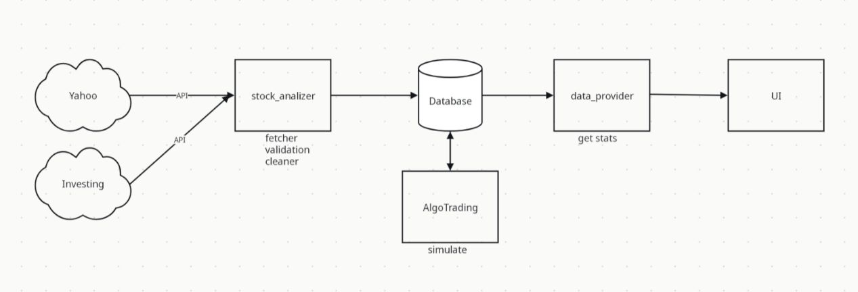

נקודות לעבודה:

כתיבת פונקציה שתעבור על הדאטה ותמצא אם יש ערכים חריגים, במידה וכן לקחת ממוצע של יום לפני יום אחרי (או כל פתרון אחר).  
כתיבת פונקציה שתעבור על הדאטה ותבדוק אם יש ערכי Null במקום כלשהו. גם למלא עם משהו ריאלי

הוספת אינדיקטורים עבור מניות: להוסיף אינדיקטור שמתייחס לווליום מסחר ונותן איתות כאשר הווליום הוא מעל הממוצע. אינדיקטור שמתייחס לקוביות דארווס.   
הוספת כל האינדיקטורים האלה לדאטהבייס לפי כל מנייה רלוונטית. הוספת עוד אינדיקטורים לפי הצורך.

בדיקה על השוק הכללי, בדיקה של מצב השוק בהתבסס על אינדיקטורים (לפחות 2) שיסמנו מגמת עלייה ומגמת ירידה. אפשר להוסיף את השוק בתור דאטהבייס נפרד אולי. או נמצע ניתוח פעם אחת על הדאטה מהשוק ונשמור במערך את האיתות הסופי של השוק עבור כל יום מסחר.   
לדוגמה מטריצה 10*365 שאומרת עבור כל שנה ועבור כל יום -1 לשוק יורד 0 שוק ניטרלי 1 שוק עולה.

בדיקה של סקטורים ניתן לעשות עם אותה לוגיקה שעשינו על השוק הכללי ונשמור את זה במטריצה עבור כל סקטור ונגיד אם הוא חזק מהשוק, כמו השוק, או חלש מהשוק. (לדעתי זו יכולה להיות תוספת אחרי שאר הדברים כי כרגע זה פחות דחוף)

ניהול טריידים. בתיאוריה הקוביית דארווס אמורה לסמן לנו את הStopLoss והנקודות רווח גם אמורות להיקבע לפי זה. יש פה עוד הרבה ניואנסים ובכל מקרה כנראה שזה יהיה בין הדברים האחרונים שלנו.

ביצוע פעולות בחשבון המסחר: צריך ליצור class Account נוסיף לו שדות של balance, stocks[symbol][amount], history[Trade]  
גם עבור Trade נכון לבנות מחלקה עם שדות כמו symbol, start-trade, end-trade, start-price, end-price, amount, total

ניתוח חשבון מסחר: בסוף נצטרך לקחת את ההיסטוריה ביצועיים ולנתח אותה בין אם גרף, DD תשואה שארפ וכו'

קובץ ראשי:

הרצת סימולצית מסחר:

כללי עבור כל תחילת יום מסחר, אם השוק במגמת עלייה בודקים עבור כל המניות שלנו אם יש מנייה שקיבלה וי בכל האינדיקטורים שלה, לדוגמה פרצה דארווס כעת עם ווליום מעל הממוצע. אם כן נכניס פקודת קנייה ליום שלמחרת. באופן דומה אם השוק במגמת ירידה. אם השוק ניטרלי אולי לא להיכנס.

כל פקודה צריכה להיות עם האסטרטגיית ניהול הסיכונים שנבחר לtake profit, stop loss וכו

נצטרך לעדכן את חשבון המסחר שלנו מבחינת עלויות וביצוע עסקה.

בסוף מציגים את כל הנתונים מהניתוח היסטורית פעולות

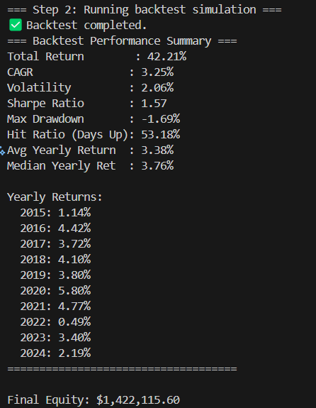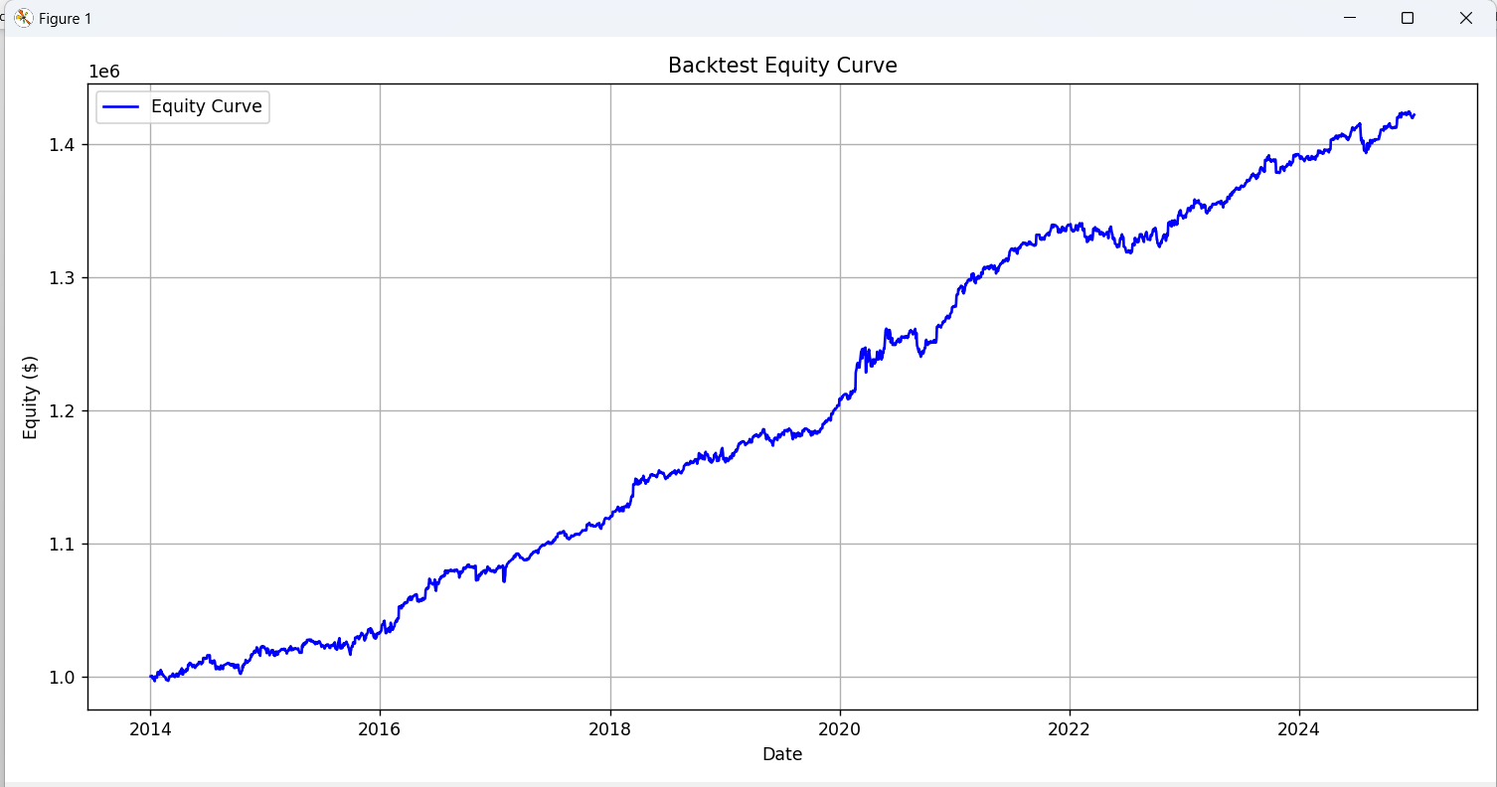תוצאות ראשוניות